现 场 照 片
照片说明 | 郊果图
拍摄时间 | 2025年7月5日
拍摄地点 | 坦洲公交站场
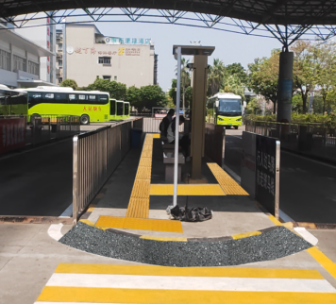 |  | 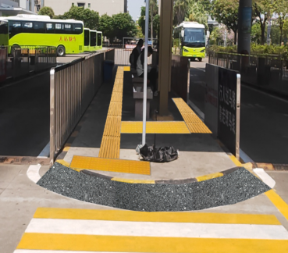
图片1：站台 |  | 图片2：站台
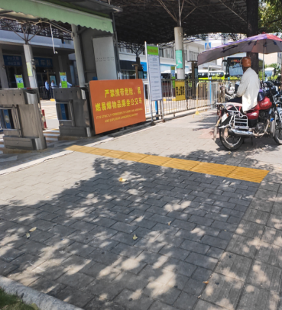 |  | 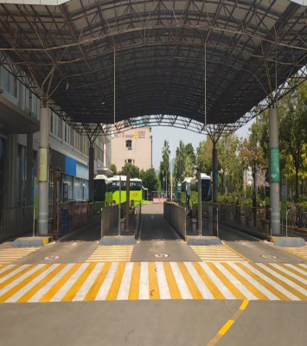
图片3：行人道出入口 |  | 图片4：站台

